Московский Авиационный Институт

(Национальный Исследовательский Университет)

Факультет информационных технологий и прикладной математики

Кафедра вычислительной математики и программирования

**Лабораторная работа №5 по курсу**

**«Операционные системы»**

Студент: Пирогов М.Д.

Группа: М8О-207Б-21

Вариант: 13

Преподаватель: Миронов Евгений Сергеевич

Оценка: ___________

Дата: ___________

Подпись: ___________

Москва, 2022

**Содержание**

1. Репозиторий
2. Постановка задачи
3. Общие сведения о программе
4. Общий метод и алгоритм решения
5. Исходный код
6. Демонстрация работы программы
7. Выводы

**Репозиторий**

https://github.com/pirogovmark/OS-Labs

**Постановка задачи**

Требуется создать динамические библиотеки, которые реализуют определенный функционал. Далее использовать данные библиотеки 2-мя способами:

1. Во время компиляции (на этапе «линковки»/linking)
2. Во время исполнения программы. Библиотеки загружаются в память с помощью интерфейса ОС для работы с динамическими библиотеками

В конечном итоге, в лабораторной работе необходимо получить следующие части:

* Динамические библиотеки, реализующие контракты, которые заданы вариантом;
* Тестовая программа (*программа №1*), которая используют одну из библиотек, используя знания полученные на этапе компиляции;
* Тестовая программа (*программа №2*), которая загружает библиотеки, используя только их местоположение и контракты.

Провести анализ двух типов использования библиотек.

Пользовательский ввод для обоих программ должен быть организован следующим образом:

1. Если пользователь вводит команду «0», то программа переключает одну реализацию контрактов на другую (необходимо только для *программы №2*).
2. «1 arg1 arg2 … argN», где после «1» идут аргументы для первой функции, предусмотренной контрактами. После ввода команды происходит вызов первой функции, и на экране появляется результат её выполнения;
3. «2 arg1 arg2 … argM», где после «2» идут аргументы для второй функции, предусмотренной контрактами. После ввода команды происходит вызов второй функции, и на экране появляется результат её выполнения.

**Вариант 13**:

Контракт 1:

Расчет производной функции cos(x) в точке A с приращением deltaX.

Float Derivative(float A, float deltaX)

Реализация 1:

f'(x) = (f(A + deltaX) – f(A))/deltaX

Реализация 2:

f'(x) = (f(A + deltaX) – f(A-deltaX))/(2*deltaX)

Контракт 2:

Подсчет площади плоской геометрической фигуры по двум сторонам

Float Square(float A, float B)

Реализация 1:

Фигура прямоугольник

Реализация 2:

Фигура прямоугольный треугольник

Вариант 1:

Система сборки: Makefile.

**Общие сведения о программе**

Программа состоит из двух интерфейсов, объединенных в один. Каждая реализация контрактов представляет из себя отдельный файл: lib1.c и lib2.c. Для объявления необходимых функций также используется заголовочный файл lib.h. В проекте присутствует Makefile

**Общий метод и алгоритм решения**

Объявим необходимые функции внутри файла lib.h. Используем спецификатор хранения extern, который сообщает компилятору, что находящиеся за ним типы и имена переменных объявляются где-то в другом месте.

Так как по заданию необходимо подключать библиотеки на этапе линковки, то подключать lib.h в реализации lib1.c и lib2.c не следует. В этих файлах просто напишем логику работы необходимых функций. Важно, чтобы они назывались также, как и те, что объявлены в lib.h.

Интерфейс 1:

Подключаем lib.h и пользуемся функциями так, как будто библиотека обычная. Различия наступают в сборке программы. Если бы мы собирали такой код в терминале, то прописали бы gcc -c -fpic lib1.c. Опция -fpic - требует от компилятора, при создании объектных файлов, порождать позиционно-независимый код. Формат позиционно-независимого кода позволяет подключать исполняемые модули к коду основной программы в момент ее загрузки. Далее gcc -shared -o liblib1.so lib1.o -lm. Опция -shared - указывает gcc, что в результате должен быть собран не исполняемый файл, а разделяемый объект — динамическая библиотека.

Интерфейс 2:

Воспользуемся системными вызовами из библиотеки <dlfcn.h>.

Функция dlopen открывает динамическую библиотеку (объект .so) по названию.

Функция dlsym - обработчик динамически загруженного объекта вызовом dlopen.

Функция dlclose, соответственно, закрывает динамическую библиотеку.

Собираем с помощью gcc -L. -Wall -o main.out main2.c -llib2 -llib1. Флаг -L. Означает, что поиск файлов библиотек будет начинаться с текущей директории.

**Исходный код**

**lib.h**

#ifndef __LIB_H__

#define __LIB_H__

extern float Derivative(float A, float deltaX);

extern float Square(float A, float B);

#endif

**lib1.c**

#include <stdio.h>

#include <math.h>

float Derivative(float A, float deltaX) {

printf("Calculation of derivative function f(x) = cos(x)\n");

printf("at the point %f with approximation %f\n", A, deltaX);

printf("by formula f'(x) = (f(A + deltaX) – f(A))/deltaX\n");

float dfdx = (cos(A + deltaX) - cos(A)) / deltaX;

return dfdx;

}

float Square(float A, float B) {

printf("Calculation square of rectangle\n");

printf("with length: %f, width: %f\n", A, B);

return A * B;

}

**lib2.c**

#include <stdio.h>

#include <math.h>

float Derivative(float A, float deltaX) {

printf("Calculation of derivative function f(x) = cos(x)\n");

printf("at the point %f with approximation %f\n", A, deltaX);

printf("by formula f'(x) = (f(A + deltaX) – f(A - deltaX)) / (2 * deltaX)\n");

float dfdx = (cos(A + deltaX) - cos(A - deltaX)) / (2 * deltaX);

return dfdx;

}

float Square(float A, float B) {

printf("Calculation square of right triangle\n");

printf("with length: %f, width: %f\n", A, B);

return (A * B) / ((float) 2);

}

**main.c**

#include <stdio.h>

#include <dlfcn.h>

#include "lib.h"

void printMenu(){

printf("\nEnter command:\n");

printf("\n0 - to change methods of calculation\n");

printf("\n1 - to compute the derived function f(x) = cos(x) with arguments point and delta\n");

printf("\n2 - to calculate the area of flat figure with arguments length and width\n");

printf("\n3 - to end program\n");

}

const char* lib1 = "./liblib1.so";

const char* lib2 = "./liblib2.so";

int main(int argc, char const *argv[]) {

float A = 0, deltaX = 0, B = 0;

int command = 0, link = 0, flag = 1;

void *currentLib = dlopen(lib1, RTLD_LAZY);

printMenu();

printf("\nCurrent method: %d\n\n", link + 1);

float (*Derivative)(float A, float deltaX);

float (*Square)(float A, float B);

Derivative = dlsym(currentLib, "Derivative");

Square = dlsym(currentLib, "Square");

while (flag) {

scanf("%d", &command);

switch (command) {

case 0:

dlclose(currentLib);

if (link == 0) {

currentLib = dlopen(lib2, RTLD_LAZY);

} else {

currentLib = dlopen(lib1, RTLD_LAZY);

}

link = !link;

Derivative = dlsym(currentLib, "Derivative");

Square = dlsym(currentLib, "Square");

break;

case 1:

scanf("%f%f", &A, &deltaX);

printf("\n--------------------------------------------------\n");

printf("Answer: %f\n", Derivative(A, deltaX));

printf("\n--------------------------------------------------\n");

break;

case 2:

scanf("%f%f", &A, &B);

printf("---------------------------------\n");

printf("Answer: %f\n", Square(A, B));

printf("---------------------------------\n");

break;

case 3:

flag = 0;

break;

default:

printf("Wrong command\n");

break;

}

if (flag == 1) {

printMenu();

printf("\nCurrent method: %d\n\n", link + 1);

} else {

printf("Program completed!\n");

}

}

return 0;

}

**Makefile**

compile:

gcc -c -Wall -Werror -fpic lib1.c

gcc -c -Wall -Werror -fpic lib2.c

gcc -shared -o liblib1.so lib1.o -lm

gcc -shared -o liblib2.so lib2.o -lm

gcc -Wall -o main.out main.c

clean:

rm *.o

rm *.so

rm *.out

**Демонстрация работы программы**

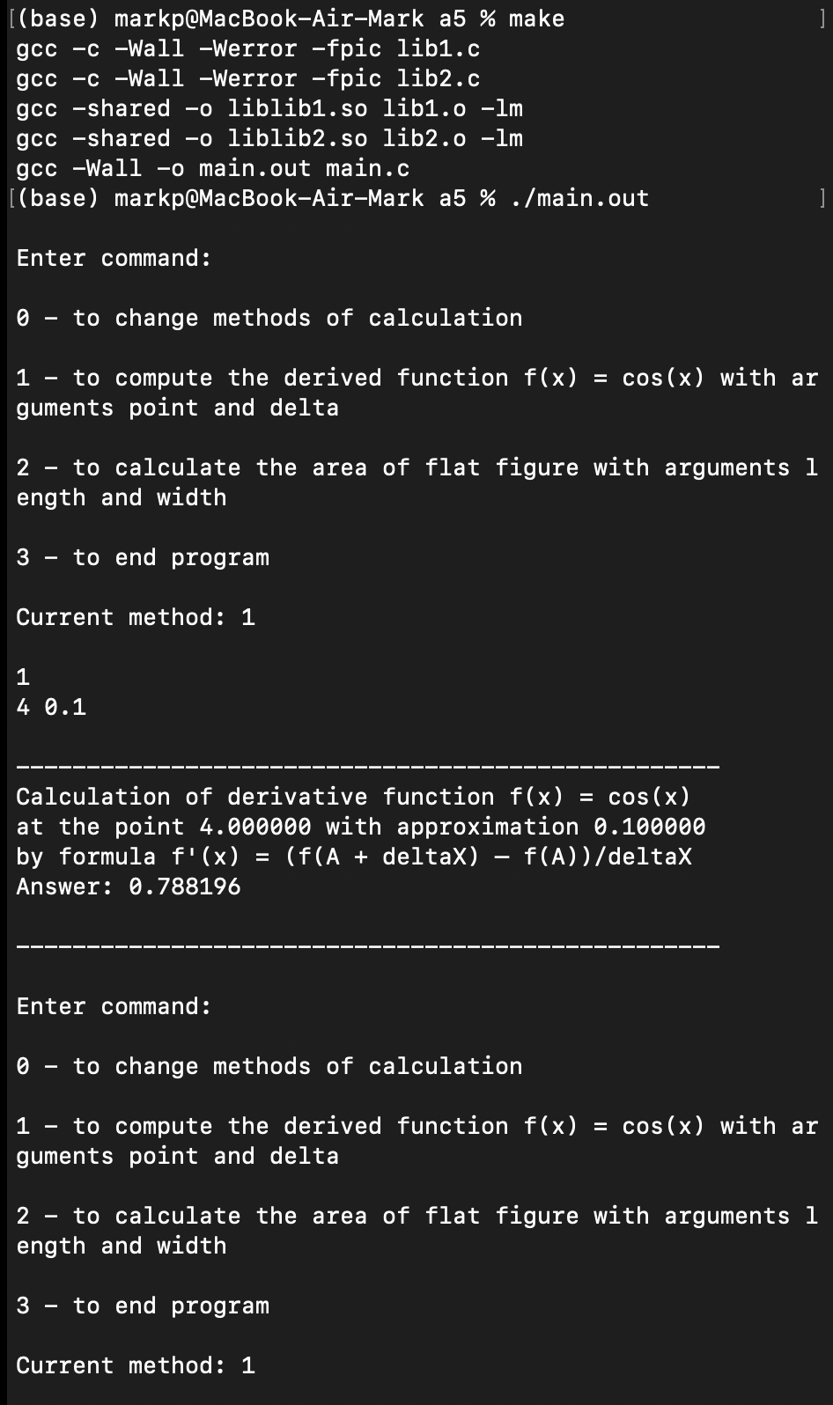

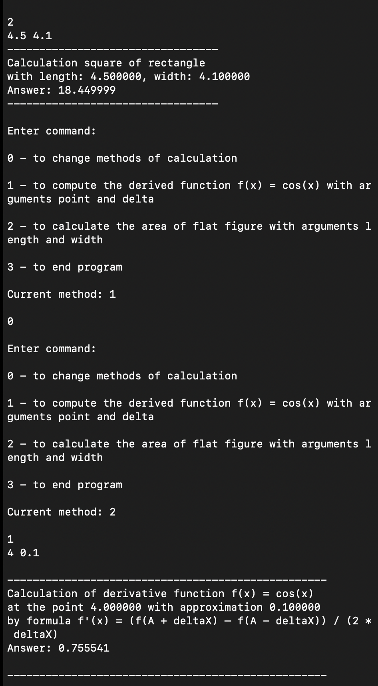

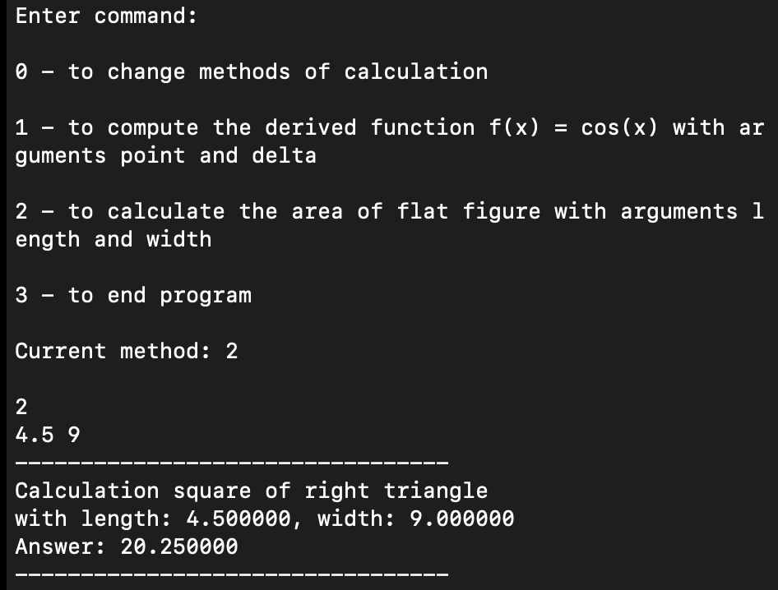

**Выводы**

В ходе лабораторной работы я познакомился с созданием динамических библиотек в операционных системах unix, а также с возможностью загружать эти библиотеки в ходе выполнения программы.